МБОУ Новомеловатская СОШ

Конспект урока
изобразительного
искусства
на тему
«ДОМА БЫВАЮТ РАЗНЫЕ»

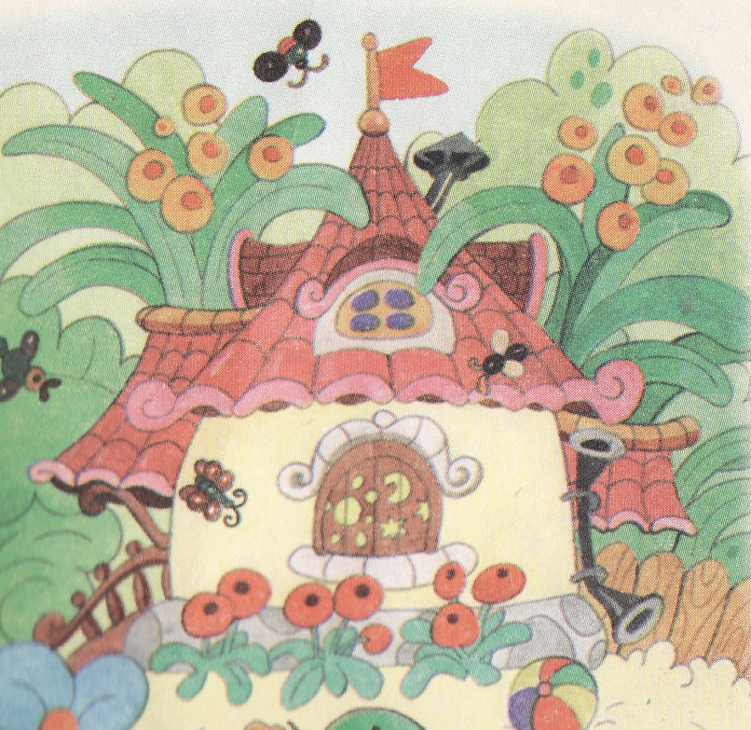

1 класс

Подготовила и провела
Каплина Любовь Павловна

2017/2018 уч.г.

Конспект урока
изобразительного искусства
на тему
«Дома бывают разными»
Цель: Развивать творческое мышление учащихся, воображение, фантазию.

Задачи: Дать представление о различных типах построек, показать разнообразие построек;
Развивать творческое воображение при рисовании домиков для сказочных героев, наблюдательность, внимании;
Воспитывать самостоятельность, взаимоуважение.

Оборудование: Акварель, кисти, иллюстрации с изображением различных домов, телевизор, DVD-проигрыватель, на доске импровизированный город Лукоморье с деревьями, фонарями, улицами, но без домов, которые добавят дети после выполнения работы, тем самым получится выставка работ.

Ход урока
1. Организационный момент.
Прозвенел уже звонок,
Начинается урок.
Проверка готовности учащихся к уроку.

2. Проверка знаний детей по пройденным темам.
В течении всего года мы с вами знакомились с мастерами, которые помогают нам создавать рисунки. Кто мне подскажет, сколько мы знаем Мастеров и как их зовут? ( Мастер Изображения, Мастер Украшения и Мастер Постройки)
С мастером постройки мы только начали знакомиться. И мы с вами говорили, что для того, чтобы наш рисунок был красивым, все наши мастера должны дружить и помогать друг другу. То есть когда работает мастер Постройки, то Мастера Изображения и украшения могут ему помогать.

3. Введение в тему урока.
Ребята, посмотрите, что написано на доске? (Лукоморье)
А что такое Лукоморье? (Так в старину называли морской залив). А что у нас есть под словом «Лукоморье»? (Город, но в нём не хватает домов).
Ребята, а как вы думаете, дома в этом городе будут одинаковые или разные? Почему?
И тема нашего сегодняшнего урока звучит именно так «Дома бывают разными». И наш город, под названием Лукоморье, будет не простым, а сказочным, состоящим из домов сказочных героев.
И для начала, мы с вами посмотрим отрывок «У лукоморья дуб зелёный» из поэмы «Руслан и Людмила», которую написал великий русский поэт Александр Сергеевич Пушкин. Вы его видите на экране телевизора. Во время просмотра обратите внимание на героев, которых вы увидите на экране, а также на постройки, которые там покажут.(Просмотр видеоотрывка)
Итак, каких же вы увидели героев? А какие постройки? (ответы детей) Как вы думаете, все эти герои будут жить в одинаковых домиках? (В разных)
А сейчас я попрошу вас вспомнить сказки, в которых вам встречались не только сказочные герои, но и их домики. («Теремок», «Рукавичка», «Три поросёнка», «Три медведя», «Маша и медведь», «Сказка о рыбаке и рыбке», «Кошкин дом», «Волк и семеро козлят» и т. д.)
Давайте рассмотрим иллюстрации, нарисованные художниками-иллюстраторами к некоторым из этих сказок. (На доске висят иллюстрации к сказкам «Три поросёнка», «Теремок» художник С. Жданов, «Сказка о царе Салтане» - художник Э. Булатова, «Серебряное копытце» и др. По каждому рисунку дети называют название сказки и героя, который жил в этом домике).
Посмотрите на изображение дома к сказке «Приключения буратино». Кто живёт в этом домике? (Мальвина). Можно ли по домику сказать какой характер у Мальвины? Чем украшен домик? Какие цвета использовал художник?
Посмотрите на домики трёх поросят. Одинаковы ли они? Назовите материалы, из которых сделаны домики. ( солома, веточки, кирпичи) Какой из домов самый прочный? Каким был Нуф-Нуф? (трудолюбивый, он не поленился построить прочный, крепкий дом, который защитил всех поросят от злого волка)
Посмотрим на домик белки из «Сказки о царе Салтане». Из чего он сделан? Какие формы вы видите в домике? (прямоугольники, треугольники) Чем украшен домик белки? (завитушки, подвески)
Рассмотрим иллюстрацию к сказке «Теремок». Из чего героям сказки удалось смастерить себе домик? (из горшка) Что они добавили к горшку, чтобы тот превратился в домик? (подставили подпорки, чтобы дом не катился, достроили ещё один этаж, сделали крышу) Чем украсили этот дом?

Физминутка
Буратино потянулся,
Раз нагнулся, два нагнулся,
Руки в стороны развёл –
Видно ключик не нашёл.
Чтобы ключик нам достать,
Нужно на носочки встать.

А сейчас давайте рассмотрим иллюстрации в учебнике на странице 74 и 75. Здесь вы видите рисунки, которые нарисовали художники-мультипликаторы, т. е. художники, которые рисуют мультфильмы. Ведь в мультфильмах тоже есть домики у героев. Какие же мультфильмы вы здесь видите? (Дети называют фамилии художников и эскизы к каким сказкам они нарисовали)
Эскиз – предварительный неоконченный рисунок.

4. Задание для творческой работы детей

- Прочитайте задание, написанное в учебнике на странице 75.
- Вспомни и нарисуй необыкновенные сказочные дома для героев из разных книг и мультфильмов.
Ребята, сегодня вы можете стать художниками иллюстраторами или художниками мультипликаторами. Представьте, что вы рисуете иллюстрацию к какой-то книжке или эскиз к мультфильму. Вы можете не только вспомнить, но и придумать сами домик для какого-нибудь сказочного героя. Помните, что вы рисуете дом, который мы поместим в наш город Лукоморье. Ваш дом должен быть нарисован крупно, на весь лист. Постарайтесь, чтобы ваша работа была не только красивой, но и интересной, ведь в вашем домике будет жить какой-то сказочный герой.
Перед началом работы давайте разогреем наши ручки: погладим их, разотрём и приступим к работе.

5. Творческая практическая деятельность учащихся

Дети выполняют работу под звучание тихой музыки.

6. Итог урока

Выставка работ учащихся, представленная в форме города Лукоморье. Оценивание работ учащихся оценочными суждениями.
Обобщение
Чему мы учились сегодня на уроке? Что мы сегодня на уроке делали?

